SVEUČILIŠTE U ZAGREBU

Fakultet elektrotehnike i računarstva

Predmet: Teorija informacije (34315)

Ak. godina: 2012./2013.

Predavač: doc.dr.sc. Željko Ilić

Zadatak

/5. studenog 2012./

Studenti podgrupe(zi_14):

Gavran, Tomislav - 0036451470

Hölbling, Zvonimir - 0036446736

Hržić, Matej - 0036448996

Kotaranin, Dino - 0036454927

**Zadatak /zi_14/:**

(I. dio) Dano je diskretno bezmemorijsko izvorište *X* koje generira simbole 1, 2, 3 s vjerojatnostima pojavljivanja 0.4, *p* i 0.6 $-$*p*, slijedno gledano . Neka je *C* prefiksni kôd za *X*, tj.

$$C\left(X\right)=\left\{\begin{matrix}0 za x=1 \\ 10 za x=2 \\ 11 za x=3\end{matrix}\right.$$

1. Za koje vrijednosti *p* je *C*(*X*) optimalan prefiksni kôd.

(II. dio)

1. Diskretno bezmemorijsko izvorište generira simbole iz skupa simbola *X* = {*a*, *b*, *c*, *d*} s vjerojatnostima pojavljivanja *pa* ≥ *pb* ≥ *pc* ≥ *pd*, (*pa* + *pb* + *pc* + *pd* =1). Odredite nužan i dovljan uvjet za koji je *la*=*lb*=*lc*=*ld*=2, uz Huffmanovo binarno kodiranje.
2. Navedite primjer Huffmanovog binarnog kodiranja za dobiveni uvjet pod ii).

*Rješenje*:

i)

$p\left(X_{1}\right)=0.4$

$p\left(X_{2}\right)=p$

$p\left(X_{3}\right)=0.6-p$

$pϵ〈0,0.6〉$

Optimalna duljina kodnih riječi $l_{i}^{*}$ minimiziraju prosječnu duljinu kodne riječi, a pritom zadovoljavaju Kraftovu nejednakost:

$$min\left[L=\sum_{i=1}^{n}{p_{i}*l_{i}}\right] uz uvjet \sum_{i=1}^{n}{d^{-l_{i}}≤1}$$

Iz čega dobijemo jednakost:

$$L\left(X\right)=H\left(X\right)$$

Pošto $l_{i}^{*}$ moraju biti cijeli brojevi, ova jednakost se ne može uvijek postići, te time dobivamo uvjet za optimalni prefiksni kod:

$$H\left(X\right)≤L\left(X\right)<H\left(X\right)+1;$$

$$L\left(X\right)= \sum_{i=1}^{3}{p\left(X_{i}\right)*l\left(X_{i}\right)}$$

$$L\left(X\right)= p\left(X_{1}\right)*l\left(X_{1}\right)+ p\left(X_{2}\right)*l\left(X_{2}\right)+ p\left(X_{3}\right)*l\left(X_{3}\right)$$

$$L\left(X\right)=0.4*1+p*2+\left(0.6-p\right)*2=0.4+2*p+1.2-2*p$$

$$L\left(X\right)=1.6\left[\frac{bit}{simbol}\right]$$

$$H\left(X\right)≤1.6<H\left(X\right)+1$$

$$0.6<H\left(X\right)≤1.6$$

Za dobivanje maksimum vrijednosti od $p$ deriviramo $H\left(X\right)$, te izjednačimo s nulom:

$$\dot{H}\left(X\right)=\log\left(0.6-p\right)- \log\left(p\right)=0$$

$$\log\left(0.6-p\right)= \log\left(p\right)$$

$$0.6-p=p$$

$$p_{max}=0.3$$

Iz grafa uočavamo da za bilo koji $pϵ〈0,0.6〉$ je $C\left(X\right)$ optmalan prefiksni kod jer je zadovoljen uvjet -> $0.6<H\left(X\right)≤1.6$.

ii)

$p_{a} p_{b} p_{c} p_{d}$

$p_{a}+ p_{b}+p_{c}+p_{d}=1$

Nužan i dovoljan uvjet da vrijedi $l_{a}=l_{b}=l_{c}=l_{d}=2$:

$${(p}_{c}+p_{d})>p_{a};$$

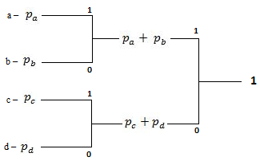

iii)

Primjer:

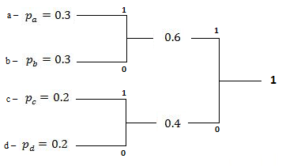

$a→11$

$b→10$

$c→01$

$d→00$